

学生实验实习报告册

学年学期 | 2021/2022学年2学期
课程名称 | 商业数据分析
实验名称 | 实验三 有效预测变量选择
学生学院 | 经济管理学院
专业班级 | 03011903
学生学号 | 2019210925
学生姓名 | 冯婷婷
联系电话 | 15723121525
课程编号 | A2030620
指导老师 | 黄东宾
评阅成绩
2022年6月

1.代码
代码如下：
'''
Author: feng_chloe
Date: 2022-06-09 22:34:53
Description: sy3 code python3.8+vscode+jupyter notebook
FilePath: \undefinedc:\Users\20952\Desktop\课程设计\实验三-有效预测因子选择\实验三数据+MATLAB参考代码\sy-3.py
'''
# %%
# 对提供的多变量数据进行分析，从众多变量中选择满足以下条件的有效预测因子：
# 1、单因子分组序数与对应分组的收益率成强相关，正相关时相关系数大于 0.6，负相关时相关系数小于-0.6；
# 2、单因子优势组合的超额收益率在 95%的置信水平下显著为正；
# 3、单因子优势组合取得超额收益的频率需大于等于 60%（市场基准为沪深 300 指数）。

# %%
# 导包
# pip install pandas,numpy,scipy
import pandas as pd
import numpy as np
from scipy.stats import ttest_rel
# %%
# 0.读取收益率
income=[]
for i in range(20):
income.append(pd.read_excel("沪深300成分股票收益率.xlsx",sheet_name=i,header=None).iloc[1:301,4:10])
# 0.读取沪深300指数
CSI_Index=pd.read_excel('等比例投资组合收益率(1).xlsx',sheet_name=6,skiprows=17,header=None).iloc[:,3:123]
CSI_Index.set_axis(list(range(120)),axis='columns',inplace=True)
# %%
# 1.排序 升序 自下往上从低到高
# 排序函数rank 输入：因子A:三维list（20*300*6），待排序income三维list（20*300*6）
# 输出：排序整合后的A_s_i三维list（20*300*6），与排序整合后的income三维list（20*300*6）
def rank(A,income):
income_s=[]
A_s=[]
for i in range(20):
income_temp=[]
A_temp=[]
income_temp=pd.Series(income_temp)
A_temp=pd.Series(A_temp)
for j in range(6):
zipped=zip(np.array(income[i])[:,j].tolist(),np.array(A[i])[:,j].tolist())
sorted_zipped=sorted(zipped,key=lambda x:(x[1],x[0]))
result=zip(*sorted_zipped)
sorted_income_temp,sorted_A_temp=[list(x) for x in result]
income_temp=pd.concat([income_temp,pd.Series(sorted_income_temp)],axis=1)
A_temp=pd.concat([A_temp,pd.Series(sorted_A_temp)],axis=1)
income_s.append(income_temp.iloc[:,1:])
A_s.append(A_temp.iloc[:,1:])

# 将排序后的结果降维为300*120的矩阵
income_s_i=[]
A_s_i=[]
income_s_i=pd.Series(income_s_i)
A_s_i=pd.Series(A_s_i)
for i in range(20):
for j in range(6):
income_s_i=pd.concat([income_s_i,pd.Series(np.array(income_s[i])[:,j].tolist())],axis=1)
A_s_i=pd.concat([A_s_i,pd.Series(np.array(A_s[i])[:,j].tolist())],axis=1)
income_s_i=income_s_i.iloc[:,1:]
A_s_i=A_s_i.iloc[:,1:]
return A_s_i,income_s_i
# 2.选出单因子优势组合；（比较 5 个组的收益率均值，收益率均值最大的一组为该因子的优势组合）
# 选出单因子优势组合函数choose_superiority，输入：待选择income函数，二维list（300*120）
def choose_superiority(income_s_i):
for i in range(5):
m_temp=[]
m_temp=income_s_i[i*60:60+i*60]
print('第'+str(i+1)+'组单因子对应平均收益率为'+str(m_temp.mean().mean()))
# 3.配对样本t检验函数，单因子优势组合的收益率为变量income_s_cd
def ttest_superiority(income_s_cd):
print('配对样本t检验的结果为：'+str(ttest_rel(income_s_cd.mean().values.tolist(),CSI_Index.values.tolist()[0])))
# 计算平均收益率与沪深300均值差值 输入list：单因子优势组合的收益率为变量income_s_cd，返回超额收益率
def mean_difference(income_s_cd):
excess_rate=income_s_cd.mean().values-CSI_Index.values
print('D_HS(优势组合均值-沪深300均值:):'+str(income_s_cd.mean().mean()-CSI_Index.mean().mean()))
return excess_rate
# 4.统计单因子优势组合获得超额收益率的频率；（提示：样本时间跨度为 120 个月，计算获得超额收益率的频率）
# 输入为超额收益率
def freq(excess_rate):
count=0
for i in range(120):
if excess_rate[0][i]>=0:
count+=1
freq=count/120
print('单因子优势组合获得超额收益率的频率:'+str(freq))

# 5.计算组合序数与收益率排名的斯皮尔曼相关系数
# 皮尔逊相关系数要求数据符合正态分布，且实验数据之间的差值不宜过大。
# 斯皮尔曼相关系数常常用于定序数据
# 肯德尔相关系数要求数据是类别数据或者可以分类的数据,针对无序序列、非正态分布的数据。
# 使用corr计算斯皮尔曼相关系数，输入list：组合序数与收益率排名：
def corr_rank(Combination_ordina,income_ranking):
corr_data=pd.DataFrame([Combination_ordina,income_ranking]).T
print('计算斯皮尔曼相关系数结果为：'+str(corr_data.corr(method='spearman')))
# %%
# 规模因子-总市值
print('----------------------规模因子-总市值:----------------------')
# 读取市值
total_market_capitalization=[]
for i in range(20):
total_market_capitalization.append(pd.read_excel("沪深300成分股票规模因子.xlsx",sheet_name=i,header=None).iloc[1:301,3:9])
total_market_capitalization_s_i,income_s_i=rank(total_market_capitalization,income)
choose_superiority(income_s_i)
# 切片优势单因子
# 将整合排序后的收益率income_s_i分5段
income_s_cd_1=income_s_i[:60]
# # income_s_cd_2=income_s_i[60:120]
# # income_s_cd_3=income_s_i[120:180]
# # income_s_cd_4=income_s_i[180:240]
# # income_s_cd_5=income_s_i[240:]
ttest_superiority(income_s_cd_1)
excess_rate=mean_difference(income_s_cd_1)
freq(excess_rate)
Combination_ordina=[1,2,3,4,5]
income_ranking=[1,3,2,4,2]
corr_rank(Combination_ordina,income_ranking)
# 规模因子-流通市值
print('----------------------规模因子-流通市值:----------------------')
Circulating_market_capitalization=[]
for i in range(20):
Circulating_market_capitalization.append(pd.read_excel("沪深300成分股票规模因子.xlsx",sheet_name=i,header=None).iloc[1:301,13:19])
# Circulating_market_capitalization
Circulating_market_capitalization_s_i,income_s_i=rank(Circulating_market_capitalization,income)
choose_superiority(income_s_i)
# 切片优势单因子
# 将整合排序后的收益率income_s_i分5段
income_s_cd_1=income_s_i[:60]
# # income_s_cd_2=income_s_i[60:120]
# # income_s_cd_3=income_s_i[120:180]
# # income_s_cd_4=income_s_i[180:240]
# # income_s_cd_5=income_s_i[240:]
ttest_superiority(income_s_cd_1)
excess_rate=mean_difference(income_s_cd_1)
freq(excess_rate)
Combination_ordina=[1,2,3,4,5]
income_ranking=[1,2,3,4,5]
corr_rank(Combination_ordina,income_ranking)
# %%
# 价值因子-市盈率
print('----------------------价值因子-市盈率:----------------------')
PE=[]
for i in range(20):
PE.append(pd.read_excel("沪深300成分股票价值因子.xlsx",sheet_name=i,header=None).iloc[1:301,3:9])
# PE

PE_s_i,income_s_i=rank(PE,income)
choose_superiority(income_s_i)
# 切片优势单因子
# 将整合排序后的收益率income_s_i分5段
# income_s_cd_1=income_s_i[:60]
income_s_cd_2=income_s_i[60:120]
# income_s_cd_3=income_s_i[120:180]
# income_s_cd_4=income_s_i[180:240]
# income_s_cd_5=income_s_i[240:]
ttest_superiority(income_s_cd_2)
excess_rate=mean_difference(income_s_cd_2)
freq(excess_rate)
Combination_ordina=[1,2,3,4,5]
income_ranking=[2,1,4,3,5]
corr_rank(Combination_ordina,income_ranking)
# 价值因子-市净率
print('----------------------价值因子-市净率:----------------------')
PB=[]
for i in range(20):
PB.append(pd.read_excel("沪深300成分股票价值因子.xlsx",sheet_name=i,header=None).iloc[1:301,13:19])
# PB
PB_s_i,income_s_i=rank(PB,income)
choose_superiority(income_s_i)
# 切片优势单因子
# 将整合排序后的收益率income_s_i分5段
income_s_cd_1=income_s_i[:60]
# income_s_cd_2=income_s_i[60:120]
# income_s_cd_3=income_s_i[120:180]
# income_s_cd_4=income_s_i[180:240]
# income_s_cd_5=income_s_i[240:]
ttest_superiority(income_s_cd_1)
excess_rate=mean_difference(income_s_cd_1)
freq(excess_rate)
Combination_ordina=[1,2,3,4,5]
income_ranking=[1,2,3,5,4]
corr_rank(Combination_ordina,income_ranking)
# 价值因子-市现率
print('----------------------价值因子-市现率:----------------------')
PCF=[]
for i in range(20):
PCF.append(pd.read_excel("沪深300成分股票价值因子.xlsx",sheet_name=i,header=None).iloc[1:301,23:29])
# PCF
PCF_s_i,income_s_i=rank(PCF,income)
choose_superiority(income_s_i)
# 切片优势单因子
# 将整合排序后的收益率income_s_i分5段
# income_s_cd_1=income_s_i[:60]
income_s_cd_2=income_s_i[60:120]
# income_s_cd_3=income_s_i[120:180]
# income_s_cd_4=income_s_i[180:240]
# income_s_cd_5=income_s_i[240:]
ttest_superiority(income_s_cd_2)
excess_rate=mean_difference(income_s_cd_2)
freq(excess_rate)
Combination_ordina=[1,2,3,4,5]
income_ranking=[3,1,2,4,5]
corr_rank(Combination_ordina,income_ranking)
# 价值因子-市销率
print('----------------------价值因子-市销率:----------------------')
PS=[]
for i in range(20):
PS.append(pd.read_excel("沪深300成分股票价值因子.xlsx",sheet_name=i,header=None).iloc[1:301,33:39])
# PS
PS_s_i,income_s_i=rank(PS,income)
choose_superiority(income_s_i)
# 切片优势单因子
# 将整合排序后的收益率income_s_i分5段
# income_s_cd_1=income_s_i[:60]
income_s_cd_2=income_s_i[60:120]
# income_s_cd_3=income_s_i[120:180]
# income_s_cd_4=income_s_i[180:240]
# income_s_cd_5=income_s_i[240:]
ttest_superiority(income_s_cd_2)
excess_rate=mean_difference(income_s_cd_2)
freq(excess_rate)
Combination_ordina=[1,2,3,4,5]
income_ranking=[2,1,3,4,5]
corr_rank(Combination_ordina,income_ranking)
# %%
# 成长因子-营业收入增长率
print('----------------------成长因子-营业收入增长率:----------------------')
income_growth_rate=[]
for i in range(20):
income_growth_rate.append(pd.read_excel("沪深300成分股票成长因子.xlsx",sheet_name=i,header=None).iloc[1:301,3:9])
# income_growth_rate
income_growth_rate_s_i,income_s_i=rank(income_growth_rate,income)
choose_superiority(income_s_i)
# 切片优势单因子
# 将整合排序后的收益率income_s_i分5段
# income_s_cd_1=income_s_i[:60]
# income_s_cd_2=income_s_i[60:120]
# income_s_cd_3=income_s_i[120:180]
# income_s_cd_4=income_s_i[180:240]
income_s_cd_5=income_s_i[240:]
ttest_superiority(income_s_cd_5)
excess_rate=mean_difference(income_s_cd_5)
freq(excess_rate)
Combination_ordina=[1,2,3,4,5]
income_ranking=[5,4,3,2,1]
corr_rank(Combination_ordina,income_ranking)
# 成长因子-营业利润增长率
print('----------------------成长因子-营业利润增长率:----------------------')
profit_growth_rate=[]
for i in range(20):
profit_growth_rate.append(pd.read_excel("沪深300成分股票成长因子.xlsx",sheet_name=i,header=None).iloc[1:301,13:19])
# profit_growth_rate
profit_growth_rate_s_i,income_s_i=rank(profit_growth_rate,income)
choose_superiority(income_s_i)
# 切片优势单因子
# 将整合排序后的收益率income_s_i分5段
# income_s_cd_1=income_s_i[:60]
# income_s_cd_2=income_s_i[60:120]
# income_s_cd_3=income_s_i[120:180]
# income_s_cd_4=income_s_i[180:240]
income_s_cd_5=income_s_i[240:]
ttest_superiority(income_s_cd_5)
excess_rate=mean_difference(income_s_cd_5)
freq(excess_rate)
Combination_ordina=[1,2,3,4,5]
income_ranking=[5,4,3,2,1]
corr_rank(Combination_ordina,income_ranking)
# 成长因子-净利润增长率
print('----------------------成长因子-净利润增长率:----------------------')
net_profit_growth_rate=[]
for i in range(20):
net_profit_growth_rate.append(pd.read_excel("沪深300成分股票成长因子.xlsx",sheet_name=i,header=None).iloc[1:301,23:29])
# net_profit_growth_rate
net_profit_growth_rate_s_i,income_s_i=rank(net_profit_growth_rate,income)
choose_superiority(income_s_i)
# 切片优势单因子
# 将整合排序后的收益率income_s_i分5段
# income_s_cd_1=income_s_i[:60]
# income_s_cd_2=income_s_i[60:120]
# income_s_cd_3=income_s_i[120:180]
# income_s_cd_4=income_s_i[180:240]
income_s_cd_5=income_s_i[240:]
ttest_superiority(income_s_cd_5)
excess_rate=mean_difference(income_s_cd_5)
freq(excess_rate)
Combination_ordina=[1,2,3,4,5]
income_ranking=[5,4,3,2,1]
corr_rank(Combination_ordina,income_ranking)
# 成长因子-经营活动产生的现金流量增长率
print('----------------------成长因子-经营活动产生的现金流量增长率:----------------------')
cash_flow_growth_rate=[]
for i in range(20):
cash_flow_growth_rate.append(pd.read_excel("沪深300成分股票成长因子.xlsx",sheet_name=i,header=None).iloc[1:301,33:39])
# cash_flow_growth_rate
cash_flow_growth_rate_s_i,income_s_i=rank(cash_flow_growth_rate,income)
choose_superiority(income_s_i)
# 切片优势单因子
# 将整合排序后的收益率income_s_i分5段
# income_s_cd_1=income_s_i[:60]
# income_s_cd_2=income_s_i[60:120]
# income_s_cd_3=income_s_i[120:180]
# income_s_cd_4=income_s_i[180:240]
income_s_cd_5=income_s_i[240:]
ttest_superiority(income_s_cd_5)
excess_rate=mean_difference(income_s_cd_5)
freq(excess_rate)
Combination_ordina=[1,2,3,4,5]
income_ranking=[3,5,4,2,1]
corr_rank(Combination_ordina,income_ranking)
# %%
# 动量因子-前一月涨跌幅
print('----------------------动量因子-前一月涨跌幅:----------------------')
one_month_change=[]
for i in range(20):
one_month_change.append(pd.read_excel("沪深300成分股票1月涨跌幅.xlsx",sheet_name=i,header=None).iloc[1:301,3:9])
# one_month_change
one_month_change_s_i,income_s_i=rank(one_month_change,income)
choose_superiority(income_s_i)
# 切片优势单因子
# 将整合排序后的收益率income_s_i分5段
# income_s_cd_1=income_s_i[:60]
income_s_cd_2=income_s_i[60:120]
# income_s_cd_3=income_s_i[120:180]
# income_s_cd_4=income_s_i[180:240]
# income_s_cd_5=income_s_i[240:]
ttest_superiority(income_s_cd_2)
excess_rate=mean_difference(income_s_cd_2)
freq(excess_rate)
Combination_ordina=[1,2,3,4,5]
income_ranking=[2,1,3,4,5]
corr_rank(Combination_ordina,income_ranking)
# 动量因子-前三月涨跌幅
print('----------------------动量因子-前三月涨跌幅:----------------------')
three_month_change=[]
for i in range(20):
three_month_change.append(pd.read_excel("沪深300成分股票3月涨跌幅.xlsx",sheet_name=i,header=None).iloc[2:302,3:9])
# three_month_change
three_month_change_s_i,income_s_i=rank(three_month_change,income)
choose_superiority(income_s_i)
# 切片优势单因子
# 将整合排序后的收益率income_s_i分5段
income_s_cd_1=income_s_i[:60]
# income_s_cd_2=income_s_i[60:120]
# income_s_cd_3=income_s_i[120:180]
# income_s_cd_4=income_s_i[180:240]
# income_s_cd_5=income_s_i[240:]
ttest_superiority(income_s_cd_1)
excess_rate=mean_difference(income_s_cd_1)
freq(excess_rate)
Combination_ordina=[1,2,3,4,5]
income_ranking=[1,3,2,4,5]
corr_rank(Combination_ordina,income_ranking)
# 动量因子-前六月涨跌幅
print('----------------------动量因子-前六月涨跌幅:----------------------')
six_month_change=[]
for i in range(20):
six_month_change.append(pd.read_excel("沪深300成分股票6月涨跌幅.xlsx",sheet_name=i,header=None).iloc[2:302,3:9])
# six_month_change
six_month_change_s_i,income_s_i=rank(six_month_change,income)
choose_superiority(income_s_i)
# # 切片优势单因子
# 将整合排序后的收益率income_s_i分5段
income_s_cd_1=income_s_i[:60]
# income_s_cd_2=income_s_i[60:120]
# income_s_cd_3=income_s_i[120:180]
# income_s_cd_4=income_s_i[180:240]
# income_s_cd_5=income_s_i[240:]
ttest_superiority(income_s_cd_1)
excess_rate=mean_difference(income_s_cd_1)
freq(excess_rate)
Combination_ordina=[1,2,3,4,5]
income_ranking=[1,3,4,2,5]
corr_rank(Combination_ordina,income_ranking)
# %%
# 机构预测因子-一致预测净利润
print('----------------------机构预测因子-一致预测净利润:----------------------')
forecast_profit=[]
for i in range(20):
forecast_profit.append(pd.read_excel("沪深300成分股票分析师预测因子.xlsx",sheet_name=i,header=None).iloc[1:301,3:9])
# forecast_profit
forecast_profit_s_i,income_s_i=rank(forecast_profit,income)
choose_superiority(income_s_i)
# 切片优势单因子
# 将整合排序后的收益率income_s_i分5段
# income_s_cd_1=income_s_i[:60]
# income_s_cd_2=income_s_i[60:120]
# income_s_cd_3=income_s_i[120:180]
income_s_cd_4=income_s_i[180:240]
# income_s_cd_5=income_s_i[240:]
ttest_superiority(income_s_cd_4)
excess_rate=mean_difference(income_s_cd_4)
freq(excess_rate)
Combination_ordina=[1,2,3,4,5]
income_ranking=[3,4,2,1,5]
corr_rank(Combination_ordina,income_ranking)
# 机构预测因子-一致预测每股收益EPS
print('----------------------机构预测因子-一致预测每股收益EPS:----------------------')
forecast_EPS=[]
for i in range(20):
forecast_EPS.append(pd.read_excel("沪深300成分股票分析师预测因子.xlsx",sheet_name=i,header=None).iloc[1:301,13:19])
# forecast_EPS
forecast_EPS_s_i,income_s_i=rank(forecast_EPS,income)
choose_superiority(income_s_i)
# 切片优势单因子
# 将整合排序后的收益率income_s_i分5段
# income_s_cd_1=income_s_i[:60]
# income_s_cd_2=income_s_i[60:120]
# income_s_cd_3=income_s_i[120:180]
# income_s_cd_4=income_s_i[180:240]
income_s_cd_5=income_s_i[240:]
ttest_superiority(income_s_cd_5)
excess_rate=mean_difference(income_s_cd_5)
freq(excess_rate)
Combination_ordina=[1,2,3,4,5]
income_ranking=[5,3,4,2,1]
corr_rank(Combination_ordina,income_ranking)
# %%
# 权益因子-净资产收益率ROE
print('----------------------权益因子-净资产收益率ROE:----------------------')
equity_ROE=[]
for i in range(20):
equity_ROE.append(pd.read_excel("沪深300成分股票分析师预测因子.xlsx",sheet_name=i,header=None).iloc[1:301,23:29])
# equity_ROE
equity_ROE_s_i,income_s_i=rank(equity_ROE,income)
choose_superiority(income_s_i)
# 切片优势单因子
# 将整合排序后的收益率income_s_i分5段
# income_s_cd_1=income_s_i[:60]
# income_s_cd_2=income_s_i[60:120]
# income_s_cd_3=income_s_i[120:180]
# income_s_cd_4=income_s_i[180:240]
income_s_cd_5=income_s_i[240:]
ttest_superiority(income_s_cd_5)
excess_rate=mean_difference(income_s_cd_5)
freq(excess_rate)
Combination_ordina=[1,2,3,4,5]
income_ranking=[5,3,4,2,1]
corr_rank(Combination_ordina,income_ranking)

2.实验内容解释与说明
题目：对提供的多变量数据进行分析，从众多变量中选择满足以下条件的有效预测因子：
1、单因子分组序数与对应分组的收益率成强相关，正相关时相
关系数大于 0.6，负相关时相关系数小于-0.6；
2、单因子优势组合的超额收益率在 95%的置信水平下显著为正；
3、单因子优势组合取得超额收益的频率需大于等于 60%（市场基准为沪深 300 指数）。

实验步骤如下（以规模因子-总市值为例）：
1、分别计算各组单因子组合的月平均收益率。
首先读取总市值表格数据，将总市值与收益率使用python中的zip函数一一对应，并使用python中的sorted函数按照总市值从低到高排序，总市值排序结果如下（为20*300*6的三维矩阵）：
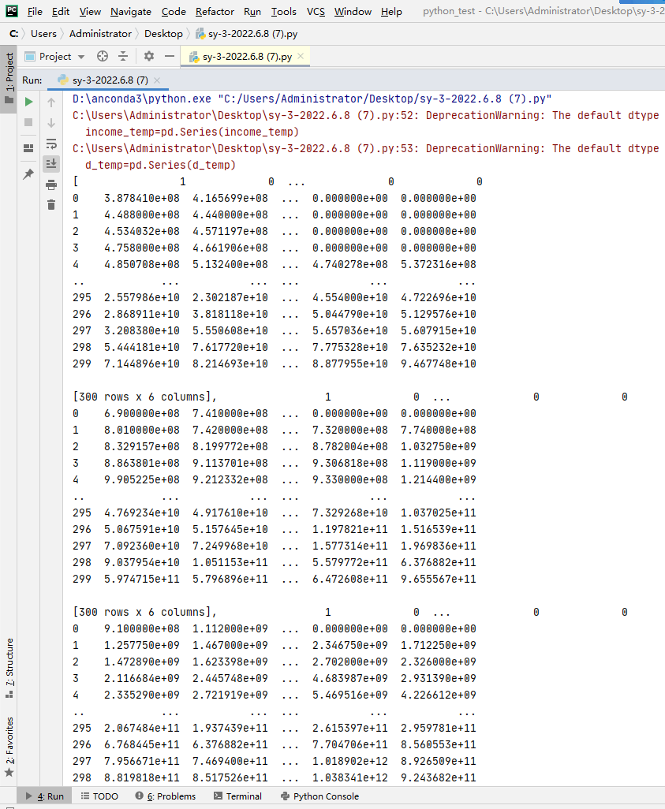
收益率排序结果如下（为20*300*6的三维矩阵）：

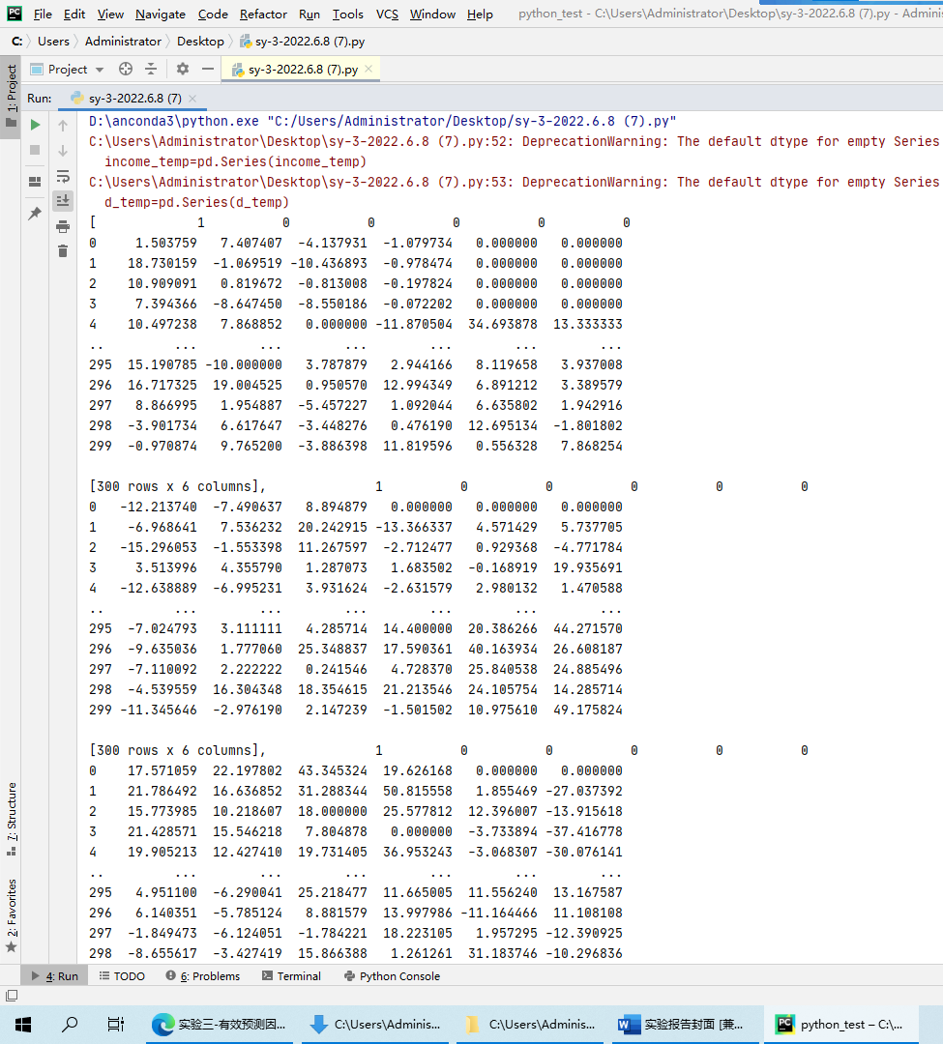
- 选出单因子优势组合，比较 5 个组的收益率均值，收益率均值最大的一组为该因子的优势组合。
将排序后的收益率每60一组分为5组，计算收益率平均值，得到结果如下：
第1组单因子对应平均收益率为2.361512473232758
第2组单因子对应平均收益率为1.9178016324983898
第3组单因子对应平均收益率为1.9772206155519239
第4组单因子对应平均收益率为1.6381631945838697
第5组单因子对应平均收益率为1.3158729909874232
因此单因子优势组合为第1组。
- 单因子优势组合120个月的平均收益率与对应市场基准做配对样本t检验（市场基准为沪深300指数），置信水平为95%；其中零假设为单因子优势组合的超额收益率与市场基准的差异等于0，单因子优势组合的每月收益率-沪深300 指数每月收益率>0时，则当月获得超额收益率。使用python中的scipy包中的ttest_rel检验函数进行配对的t检验，检验结果如下：
配对样本t检验的结果为：Ttest_relResult(statistic=1.9533433071393496, pvalue=0.0531259764944633)，其中p值为0.0531259764944633>0.05，因此不拒绝原假设，即认为该单因子优势组合的平均收益率与对应市场基准数据相近。
- 统计单因子优势组合获得超额收益率的频率，样本时间跨度为120个月，计算获得超额收益率的频率。
使用3中的方法计算月获得超额收益率=单因子优势组合的每月收益率-沪深300指数每月收益率，若超额收益率>0，则该单因子优势组合获得超额收益率数加1，最终将计数除以120，即可得到频率，为0.5666666666666667。
- 计算组合序数与收益率排名的相关关系，即相关系数。皮尔逊相关系数要求数据符合正态分布，且实验数据之间的差值不宜过大。斯皮尔曼相关系数常常用于定序数据。肯德尔相关系数要求数据是类别数据或者可以分类的数据,针对无序序列、非正态分布的数据。因此此处使用corr计算斯皮尔曼相关系数，输入组合序数与收益率排名，得到相关系数为0.410391。
6、在实际的代码实现中，为了方便起见，我将如下功能按照如下表格进行了函数封装：
功能 | 函数名 | 参数 | 返回值
将因子与收益率对应排序，排序规则：自下往上升序 | rank | 因子A:三维list（20*300*6），待排序income三维list（20*300*6） | 排序整合后的A_s_i三维list（20*300*6），与排序整合后的income三维list（20*300*6）
选出单因子优势组合 | choose_superiority | 待选择income函数，二维（300*120） | 无
配对样本t检验函数 | ttest_superiority | 单因子优势组合的收益率为变量income_s_cd | 无
计算平均收益率与沪深300均值差值 | mean_difference | 单因子优势组合的收益率为变量income_s_cd | 超额收益率
统计单因子优势组合获得超额收益率的频率 | freq | 超额收益率 | 无
使用corr计算斯皮尔曼相关系数 | corr_rank | 组合序数与收益率排名 | 无

实验结果
最终得到各种数据如下表：
 | G1平均收益率 | G2平均收益率 | G3平均收益率 | G4平均收益率 | G5平均收益率 | 优势单因子 | t检验p值 | D_HS | 超额收益率频率 | 斯皮尔曼相关系数
规模因子-总市值 | 2.361512473 | 1.917801632 | 1.977220616 | 1.638163195 | 1.315872991 | G1 | 0.053126 | 0.960416 | 0.566667 | 0.410391
规模因子-流通市值 | 2.398637952 | 1.919896612 | 1.780707003 | 1.75829251 | 1.35303683 | G1 | 0.047077 | 0.997541 | 0.541667 | 1
价值因子-市盈率 | 2.174132947 | 2.302699706 | 1.661006551 | 1.739077526 | 1.333654176 | G2 | 0.001145 | 0.901603 | 0.633333 | 0.8
价值因子-市净率 | 2.329853923 | 2.101031423 | 1.917827527 | 1.350646725 | 1.511211309 | G1 | 0.01521 | 0.928757 | 0.541667 | 0.9
价值因子-市现率 | 1.963020146 | 2.181965556 | 1.973511204 | 1.56093634 | 1.531137661 | G2 | 0.005551 | 0.780869 | 0.616667 | 0.7
价值因子-市销率 | 2.16186051 | 2.182508196 | 1.800763659 | 1.662843652 | 1.402594891 | G2 | 0.024525 | 0.781411 | 0.781411 | 0.9
成长因子-营业收入增长率 | 1.509696376 | 1.536723859 | 1.887618291 | 1.952867669 | 2.323664712 | G5 | 0.001636 | 0.922568 | 0.608333 | -1
成长因子-营业利润增长率 | 1.46730219 | 1.495561146 | 1.817935113 | 1.970633453 | 2.459139005 | G5 | 0.000719 | 1.058042 | 0.583333 | -1
成长因子-净利润增长率 | 1.375283864 | 1.605249858 | 1.742570814 | 1.965826269 | 1.965826269 | G5 | 0.000234 | 1.120543 | 0.633333 | -1
成长因子-经营活动产生的现金流量增长率 | 1.702181465 | 1.532875196 | 1.677168296 | 1.968731572 | 2.329614378 | G5 | 0.000437 | 0.928518 | 0.641667 | -0.7
动量因子-前一月涨跌幅 | 2.101954005 | 2.122794087 | 1.819696806 | 1.808473286 | 1.357652723 | G2 | 0.033888 | 0.721697 | 0.6 | 0.9
动量因子-前三月涨跌幅 | 2.249843779 | 1.914597505 | 1.93011922 | 1.74586068 | 1.370149723 | G1 | 0.070714 | 0.848747 | 0.575 | 0.9
动量因子-前六月涨跌幅 | 2.135800646 | 1.924556283 | 1.854630082 | 1.929820059 | 1.365763836 | G1 | 0.133229 | 0.734704 | 0.525 | 0.7
机构预测因子-一致预测净利润 | 1.787345474 | 1.768925161 | 1.939200601 | 1.952452282 | 1.762647389 | G4 | 0.014424 | 0.551355 | 0.566667 | 0.1
机构预测因子-一致预测每股收益EPS | 1.609565111 | 1.851748361 | 1.68868692 | 1.852724376 | 2.207846139 | G5 | 0.003083 | 0.806749 | 0.591667 | -0.9
权益因子-净资产收益率 ROE | 1.625316667 | 1.83033989 | 1.701734843 | 1.880707307 | 2.1724722 | G5 | 0.005999 | 0.771375 | 0.616667 | -0.9
使用上表解答题目中的三个问题，解答如下：
 | 是否强相关 | 超额收益率在95%的置信水平下显著为正 | 取得超额收益的频率需大于等于60%
规模因子-总市值 | 否 | 否 | 否
规模因子-流通市值 | 是 | 是 | 否
价值因子-市盈率 | 是 | 是 | 是
价值因子-市净率 | 是 | 否 | 否
价值因子-市现率 | 是 | 是 | 是
价值因子-市销率 | 是 | 是 | 是
成长因子-营业收入增长率 | 是 | 是 | 是
成长因子-营业利润增长率 | 是 | 是 | 否
成长因子-净利润增长率 | 是 | 是 | 是
成长因子-经营活动产生的现金流量增长率 | 是 | 是 | 是
动量因子-前一月涨跌幅 | 是 | 是 | 是
动量因子-前三月涨跌幅 | 是 | 是 | 否
动量因子-前六月涨跌幅 | 是 | 否 | 否
机构预测因子-一致预测净利润 | 否 | 是 | 否
机构预测因子-一致预测每股收益EPS | 是 | 是 | 否
权益因子-净资产收益率 ROE | 是 | 是 | 是
因此选出的有效预测因子有：价值因子-市盈率、价值因子-市现率、价值因子-市销率、成长因子-营业收入增长率、成长因子-净利润增长率、成长因子-经营活动产生的现金流量增长率、动量因子-前一月涨跌幅以及权益因子-净资产收益率ROE。
（以上两个表均可以在实验三-计算结果.xlsx表格中查看。）

